МАТЕРИАЛЬНО-ТЕХНИЧЕСКОЕ ОБЕСПЕЧЕНИЕ
МКДОУ д/с №3 а. Башанта

«Материально- техническое обеспечение и оснащенность образовательного процесса»
Большая роль в эффективности качества воспитательно - образовательного процесса детского сада отводится материально- техническому обеспечению МКДОУ д/с №3 а. Башанта и оснащённости образовательного процесса.
За 2017 – 2018 г. мы приобрели мячи, обручи, скакалки .
Материально-техническое оснащение и оборудование, пространственная организация среды ДОУ соответствуют санитарно-гигиеническим требованиям. Условия труда и жизнедеятельности детей созданы в соответствии с требованиями охраны труда.
В групповых комнатах пространство организовано таким образом, чтобы было достаточно места для занятий игровой и учебной деятельностью.
Помещения групп детского сада оснащены детской и игровой мебелью, соответствующей по параметрам возрасту воспитанников, целесообразно расставленной относительно света и с учетом размещения центров активности детей, отведенных для игр, совместной, самостоятельной деятельности дошкольников.
Групповые помещения ДОУ имеют комнату для раздевания, игровую, спальную и туалетную комнаты. Каждая группа имеет своё название. Созданная с учетом возрастных особенностей детей и современными требованиями, развивающая среда в группах формирует игровые навыки у детей и способствует развитию личности дошкольника. В целом она организована так, чтобы материалы и оборудование, необходимые для осуществления любой деятельности были доступны детям и убирались ими на место самостоятельно, что даёт возможность обеспечивать в группах порядок и уют.
- Приемные имеют информационные стенды для родителей, постоянно действующие выставки детского творчества.
Предметно-развивающая среда в групповых помещениях, обеспечивает реализацию основной образовательной программы ДОУ, включает совокупность образовательных областей, обеспечивающих разностороннее развитие детей с учетом их возрастных и индивидуальных особенностей по основным направлениям – физическому, социально-личностному, познавательно – речевому и художественно-эстетическому, а так же совместную деятельность взрослого и ребенка и свободную самостоятельную деятельность самих детей.
Обручи и мячи разных размеров, скакалки разных размеров, шведская стенка, баскетбольный щит, канат, тоннель сборный, гимнастические скамейки, спорт инвентарь, массажные дорожки, гимнастические мячи.
Во всех возрастных группах имеются физкультурные уголки, которые также оборудованы стандартным и нестандартным физкультурным оборудованием.
Библиотечно-информационное обеспечение образовательного процесса
В ДОУ имеется библиотека методической и художественной литературы, репродукции картин, иллюстративный материал, дидактические пособия, демонстрационный и раздаточный материал. В фонде методической литературы ДОУ есть подписные издания: «Ребенок в детском саду», «Дошкольное воспитание».
В детском саду имеются: 2 компьютера, музыкальный центр, 2 телевизора.
Одной из главных задач нашего детского сада является сохранение и укрепление здоровья детей. Решению этой задачи подчинена вся деятельность ДОУ и её сотрудников.
В начале и конце учебного года медицинская сестра и педагоги проводят обследование физического развития детей. Постоянно контролируется выполнение режима, карантинных мероприятий, проводится лечебно-профилактическая работа с детьми. Ведется постоянный контроль над освещением, температурным режимом в ДОУ, за питанием.
Пищеблок детского сада оборудован всем необходимым технологическим оборудованием, моечными раковинами, стеллажами для посуды, раковиной для мытья рук, контрольными весами, электроплитами с духовым шкафом, разделочными столами, шкафом для хлеба, шкафом для посуды, холодильником, все оборудование исправно, находится в рабочем состоянии.

В ДОУ имеется помещение для хранения продуктов питания.

В июля 2017 г. в прачечной прошёл отличный ремонт ( заменили двери, заменили полностью кафель, заменена полностью проводка). Прачечная оборудована стиральными машинами, электрическими утюгами.
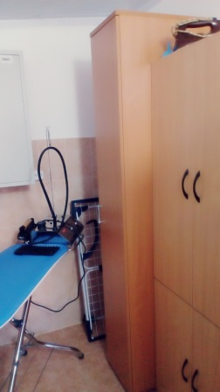
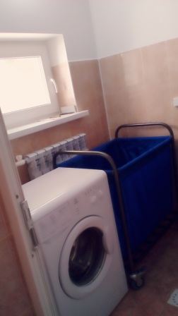

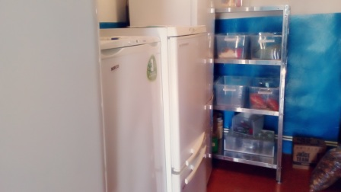

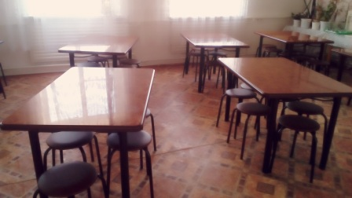

Территория ДОУ достаточна для организации прогулок и игр детей на открытом воздухе. Каждая возрастная группа детей имеет свой участок. Площадки обеспечены необходимым оборудованием (снаряды для развития основных видов движений). Обеспеченность ДОУ отведенной ему территорией, его оборудование и оснащение, соответствует нормативам. Для защиты детей от солнца и осадков на территории каждой групповой площадки установлены беседки. Игровые площадки оборудованы игровыми сооружениями в соответствии с возрастом: песочницами. На территории ДОУ оборудована физкультурная площадка для проведения физкультурной НОД, спортивных праздников и развлечений, а также для самостоятельной двигательной деятельности детей.
В 2017г. полностью отремонтирована прачечная, столовая и варочная.
Таким образом, в ДОУ созданы условия для всестороннего развития личности ребенка. Содержание предметно-развивающей среды соответствует интересам мальчиков и девочек, периодически изменяется, варьируется, постоянно обогащается с ориентацией на поддержание интереса детей, на обеспечение «зоны ближайшего развития», на индивидуальные возможности детей. Развивающая среда в ДОУ выступает не только условием творческого саморазвития личности ребенка, фактором оздоровления, но и показателем профессионализма педагогов.

